ID | Requisito | Descrição
RF01 | Cadastrar produtos | Permitir o cadastro de produtos com nome, categoria, especificações técnicas (tensão, resolução, armazenamento etc.) e estoque mínimo.
RF02 | Editar produtos | Permitir editar qualquer informação de um produto já cadastrado, exibindo os dados previamente preenchidos.
RF03 | Excluir produtos | Permitir a exclusão de produtos sem comprometer informações relacionadas.
RF04 | Listar produtos | Listar produtos mostrando Nome, Tipo, Tensão, Dimensões, Resolução, Capacidade, Conectividade e Quantidade.
RF05 | Filtrar produtos por nome | Permitir buscar produtos pelo nome.
RF11 | Configurar estoque mínimo | Permitir definir o estoque mínimo de cada produto no ato do cadastro ou edição.
RF12 | Emitir alerta de estoque baixo | Exibir alerta automático quando o estoque atual estiver igual ou abaixo do mínimo.
RF13 | Listar produtos críticos | Mostrar uma lista separada com produtos abaixo do estoque mínimo.
RF14 | Registrar histórico | Registrar todas as operações (entrada/saída) contendo Data/Hora, Responsável, Produto, Tipo de operação e Quantidade.
RF15 | Visualizar histórico | Permitir visualizar todo o histórico de operações realizadas.
RF18 | Login de usuários | Permitir login de usuários para acesso ao sistema.
RF19 | Registrar responsável automaticamente | Registrar automaticamente o usuário logado como responsável por cada operação incluída no histórico.
ENTREGA 01:Requisitos Funcionais

ENTREGA 2: Diagrama Entidade Relacionamemto(DER)

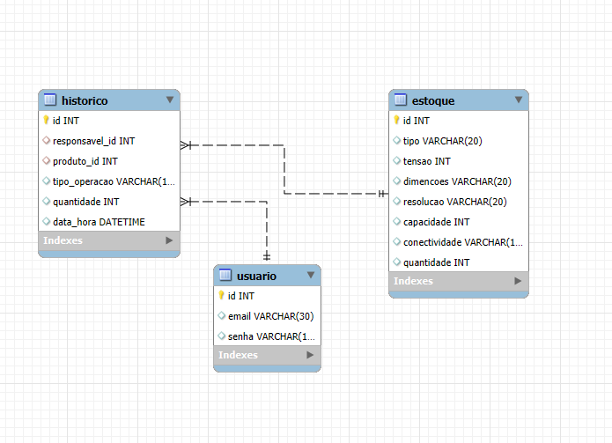

ENTREGA 8: Descritivo de Casos de Teste de Software
8.1. Casos de Teste

ID Caso de Teste | ID Requisito Funcional | Descrição | Precondição | Passos | Resultado Esperado
CT01 | RF01 | Verificar cadastro de produto | Usuário autenticado | 1. Acessar “Cadastrar Produto” 2. Preencher todos os campos obrigatórios 3. Salvar | Produto cadastrado com sucesso e exibido na lista
CT02 | RF02 | Verificar edição de produto | Produto já cadastrado | 1. Selecionar produto na lista 2. Clicar em "Editar" 3. Alterar informações 4. Salvar | Produto atualizado com sucesso
CT03 | RF03 | Verificar exclusão de produto | Produto listado no sistema | 1. Selecionar produto 2. Clicar em "Excluir" 3. Confirmar exclusão | Produto removido da lista
CT04 | RF04 | Verificar listagem de produtos | Deve existir ao menos 1 produto cadastrado | 1. Acessar "Lista de Produtos" | Lista exibe Nome, Tipo, Tensão, Dimensões, Resolução, Capacidade, Conectividade e Quantidade
CT05 | RF05 | Verificar filtro por nome | Produtos cadastrados com nomes diferentes | 1. Digitar parte do nome no campo de filtro 2. Confirmar filtro | Apenas produtos compatíveis com o nome digitado são exibidos
CT06 | RF11 | Verificar configuração de estoque mínimo | Produto sendo cadastrado ou editado | 1. Preencher campo "Estoque mínimo" 2. Salvar | Estoque mínimo gravado corretamente
CT07 | RF12 | Verificar alerta de estoque mínimo | Produto com estoque abaixo do mínimo | 1. Acessar lista de produtos | Sistema exibe alerta visual para produtos abaixo do mínimo
CT08 | RF13 | Verificar lista de produtos críticos | Produtos abaixo do estoque mínimo | 1. Acessar menu "Produtos Críticos" | Apenas produtos abaixo do mínimo são listados
CT09 | RF14 | Verificar registro de movimentação | Produto existente no sistema | 1. Registrar entrada ou saída 2. Salvar | Registro aparece no histórico com data/hora, operação e quantidade
CT10 | RF15 | Verificar visualização do histórico | Existirem movimentações registradas | 1. Abrir tela de histórico | Sistema exibe todas as movimentações
CT11 | RF06 | Verificar entrada de estoque | Produto existente | 1. Selecionar produto 2. Informar quantidade de entrada 3. Confirmar | Quantidade aumentada e histórico atualizado
CT12 | RF07 | Verificar saída de estoque | Estoque disponível > 0 | 1. Selecionar produto 2. Informar quantidade de saída 3. Confirmar | Quantidade reduzida e histórico registrado
CT13 | RF09 | Impedir estoque negativo | Estoque menor que a retirada | 1. Selecionar produto 2. Tentar retirar quantidade maior que a disponível 3. Confirmar | Sistema exibe erro e impede operação
CT14 | RF18 | Verificar login | Usuário registrado | 1. Inserir login e senha 2. Confirmar | Usuário autenticado e redirecionado ao sistema
CT15 | RF19 | Verificar vínculo do responsável | Usuário autenticado | 1. Registrar entrada/saída 2. Salvar | Histórico grava automaticamente o usuário responsável

8.2. Ferramentas e Ambientes de Teste
- Ferramentas de Teste:
- VS Code
- Postman
- Django Admin
- MySQL Workbench
- Ambiente de Teste
- Servidor de Teste:
- Django Rest Framework 5.x
- Python 3.13.2
- Banco de Dados/Versão:
- MySQL 8.0
- Browser/Versão:
- Google Chrome versão mais recente

ENTREGA 9: Lista de requisitos de infraestrutura
SGBD Utilizado: MySQL
Versão: 8.0

Sistema Operacional: Windows 11
Versão: Pro

Linguagem de Programação Back-End: Python / Django / Django REST Framework
Versão: Python 3.12.2 / Django REST Framework 3.14

Linguagem de Programação Front-End: JavaScript / React.js
Versão: Node.js v25.1.0 / React.js 19.2.0

